ГОСУДАРСТВЕННОЕ БЮДЖЕТНОЕ ОБРАЗОВАТЕЛЬНОЕ УЧРЕЖДЕНИЕ ВЫСШЕГО ПРОФЕССИОНАЛЬНОГО ОБРАЗОВАНИЯ «КРАСНОЯРСКИЙ ГОСУДАРСТВЕННЫЙ МЕДИЦИНСКИЙ УНИВЕРСИТЕТ ИМЕНИ ПРОФЕССОРА В.Ф. ВОЙНО-ЯСЕНЕЦКОГО» МИНИСТЕРСТВА ЗДРАВООХРАНЕНИЯ И СОЦИАЛЬНОГО РАЗВИТИЯ РФ ГБОУ ВПО КРАСГМУ ИМ. ПРОФ. В.Ф. ВОЙНО-ЯСЕНЕЦКОГО МЗ и СР РФ

Кафедра офтальмологии имени профессора М.А.Дмитриева с курсом ПО

РЕФЕРАТ

СИНДРОМ СУХОГО ГЛАЗА

Выполнил: Васильев А.Г.
ординатор 1 года обучения
Проверила: ассистент кафедры
Балашова П.М.

г. Красноярск 2023 год

Оглавление
ВВЕДЕНИЕ 3
ФАКТОРЫ РИСКА 4
ЭПИДЕМИОЛОГИЯ 4
ЭТИОЛОГИЯ И КЛАССИФИКАЦИЯ 5
КЛИНИЧЕСКАЯ КАРТИНА 6
ДИАГНОСТИКА 6
ЛЕЧЕНИЕ 8
СПИСОК ЛИТЕРАТУРЫ 11

ВВЕДЕНИЕ

Синдром «сухого глаза» - это мультифакториальное заболевание глазной поверхности, характеризующееся потерей гомеостаза слезной пленки и сопровождающееся офтальмологическими симптомами, в развитии которых этиологическую роль играют нестабильность, гиперосмолярность слезной пленки, воспаление и повреждение глазной поверхности, а так же нейросенсорные изменения.
Синдром «сухого глаза» (ССГ) известен давно. О связанной со слезой болезни глаз упоминается в древнеегипетском папирусе Эберса (1550 г. до н. э.). Начало изучения ССГ связывают с докладом профессора Теодора Лебера о результатах клинических и гистологических исследований пациентов с характерными нитчатыми изменениями эпителия роговицы (позже названными нитчатым кератитом) на XIV конгрессе Немецкого общества офтальмологов (1882 г.). Термин «сухой кератоконъюнктивит» ввел шведский офтальмолог Хенрик Сэмюэль Конрад Шегрен (1933 г.), а термин «сухой глаз» впервые прозвучал на Кембриджском офтальмологическом симпозиуме (1984 г.). Первое определение «сухого глаза» на основе консенсуса опубликовано в 1995 г. В 2006 г. консенсусом введено название «дисфункциональный слезный синдром», а в 2007 г. это состояние официально признано болезнью и определено как «многофакторное заболевание, заключающееся в поражении слезного аппарата и поверхности глаза, сопровождающееся дискомфортом, визуальными нарушениями и нестабильностью слезной пленки (СП) с потенциальным повреждением поверхности глаза, повышенной осмолярностью СП и воспалительными проявлениями на поверхности глаза». В 2017 г. опубликован доклад II международной рабочей группы по «сухому глазу» (150 экспертов со всего мира) Международного общества экспертов по изучению СП и глазной поверхности (Tear Film and Ocular Surface Society International Dry Eye Workshop II — TFOS DEWS II), где дано новое определение ССГ: «болезнь «сухого глаза» — мультифакторное заболевание глазной поверхности, характеризующееся нарушением гомеостаза СП и сопровождающееся офтальмологическими симптомами, в развитии которых этиологическую роль играют нарушение стабильности, гиперосмолярность СП, повреждение и воспаление глазной поверхности, а также нейросенсорные изменения»

ФАКТОРЫ РИСКА

Наиболее доказанные факторы риска ССГ:
- возраст,
- женский пол,
- дисфункция мейбомиевых желез,
- использование неполной коррекции,
- азиатская раса,
- ношение контактных линз (КЛ),
- трансплантация гемопоэтических стволовых клеток,
- синдром Шегрена,
- воздействие окружающей среды (загрязнение воздуха, ветер, низкая влажность, большая высота),
- длительная работа за дисплеем,
- гиповитаминоз А,
- нарушения питания,
- рефракционная хирургия,
- сахарный диабет,
- аффективные и соматоформные расстройства,
- генетические нарушения.

ЭПИДЕМИОЛОГИЯ

Распространенность ССГ в России достаточно большая. Данные значительно варьируют, но (с учетом выявления большой частоты заболевания не только в среднем и старшем возрасте, но и в молодом возрасте и даже в детском) проблема ССГ оказывается гораздо серьезнее, чем кажется на первый взгляд. Особенно отчетливо это проявляется в кераторефракционной, катарактальной, глаукомной хирургии, терапии глаукомы, контактной коррекции, лечении аутоиммунных заболеваний и заболеваний глазной поверхности. Тенденции указывают на более широкое распространение ССГ.
Результаты ряда работ убедительно доказали и подтвердили выводы о том, что в основе ССГ лежат нарушения иннервации роговицы и дистрофические изменения конъюнктивы, роговицы и склеры, патологические изменения век, общее состояние организма. На ранних стадиях ССГ работает компенсаторный механизм в виде гиперсекреции слезы вместе с нарушением чувствительности роговицы и конъюнктивы, который клинически не проявляется и обнаруживается только при специальном обследовании.

ЭТИОЛОГИЯ И КЛАССИФИКАЦИЯ

Эпителиальные клетки конъюнктивы и роговицы нуждаются в увлажнении. При нарушении целостности сплошного, непрерывного слоя слез на открытой поверхности, высыхание поверхностных клеток приводит к повреждению тканей и воспалению.

Существует 2 главных типа:

Синдром "сухого глаза" с дефицитом водной слезы вызывается недостаточным покрытием поверхности глаза водной слезной пленкой из-за недостаточного объема слезы.
Эвапорационный синдром «сухого глаза» (более распространенный) вызван недостаточным покрытием поверхности глаза слезной пленкой из-за ускоренного испарения слезы в результате ее плохого качества.

Синдром «сухого глаза», связанный с дефицитом слезы, чаще всего представляет собой изолированное идиопатическое состояние у женщин в постменопаузе. Он также обычно наблюдается при синдроме Шегрена, ревматоидном артрите (РА) или системной красной волчанке (СКВ или волчанке). Реже, он является вторичным, возникающим вследствие других состояний, которые приводят к рубцеванию слезных протоков (например, рубцовый пемфигоид, синдром Стивенса – Джонсона, и трахома). Он может быть результатом повреждения или неправильного функционирования слезной железы вследствие реакции «трансплантат против хозяина», ВИЧ (диффузном инфильтративном лимфоцитозном синдроме), локальной лучевой терапии или семейной дисаутономии.

Эвапорационный синдром «сухого глаза» вызывается неадекватным слоем липидов на поверхности водной слезной пленки вследствие аномально быстрого испарения. Симптомы могут быть результатом патологической структуры липидов (т.е., при дисфункции мейбомиевой железы) или уменьшения нормального липидного слоя слезной пленки (т.е., при себорейном блефарите). У больных часто имеется акне, розацеа.

Пересыхание может также являться следствием неправильного смыкания век по ночам (ночной лагофтальм или лицевой паралич Белла), а также недостаточного увлажнения роговицы вследствие сниженной частоты морганий (например, при болезни Паркинсона).

Системные препараты могут вызвать или усугубить сухость в глазах. Различные типы препаратов способствуют развитию различных типов сухого глаза, как показано в следующих примерах:

Сухость глаз с дефицитом слезной жидкости: диуретики, антихолинергические средства, антидепрессанты, бета-блокаторы, противоотечные средства, оральные контрацептивы.
Испарительная сухость глаз: изотретиноин, антиандрогены
Сухость глаз из-за плохого смыкания век: основные нейролептики, адреномиметики, инъекции ботулинического токсина.

КЛИНИЧЕСКАЯ КАРТИНА

Больные предъявляют жалобы на зуд, жжение, светобоязнь, тяжесть или тянущее ощущение в области глаза, ощущение песка или чувство инородного тела. Может также возникнуть острая «кинжальная» боль, тяжесть в глазу, затуманивание зрения. Некоторые пациенты замечают обильное слезотечение после сильного раздражения. Обычно симптомы изменяются по интенсивности и могут проявляться эпизодически. Некоторые факторы могут усугубить симптомы:

- Длительное напряжение зрения (т е при чтении, работе на компьютере, вождении, просмотре телевизора)
- Местные условия такие как, сухость воздуха, пыль или дым
- Некоторые системные препараты, включая изотретиноин, седативные средства (например, обладающие антихолинергическим эффектом), диуретики, бета-блокаторы, оральные контрацептивы и все антихолинергические средства, (включая антигистаминные, а также многие желудочно-кишечные препараты), а так же ретиноиды.
- Дегидратация
- Симптомы уменьшаются в холодные, дождливые или туманные дни или в условиях высокой влажности, например, в душе. Периодическое и продолжительное снижение остроты зрения и частое интенсивное раздражение могут нарушать ежедневную деятельность. Тем не менее, стойкое ухудшение зрения встречается редко.

При обеих формах конъюнктива гиперемирована, часто имеется рассеянная, мелкоточечная потеря роговичного эпителия (поверхностный точечный кератит), конъюнктивального эпителия или их обоих. При тяжелом состоянии пораженные участки, главным образом между веками (интрапальпебральная зона), окрашиваются флуоресцеином. Часто из-за раздражения больные усиленно моргают. При обоих типах во время моргания слезы больше распределяются по поверхности глаза, уменьшая или предотвращая сухость и симптомы. Таким образом, частое моргание часто является выученным компенсаторным механизмом.

При водянисто-слезодефицитном типе конъюнктива может казаться сухой и тусклой с избыточными складками. При эвапорационном типе может наблюдаться обильное слезотечение, а также появление пены по краю век. В очень редких случаях сильное, прогрессирующее, хроническое пересушивание приводит к значительному снижению зрения в результате кератинизации поверхности глаза или потери эпителия роговицы, что выражается в таких последствиях, как рубцевание, неоваскуляризация, инфицирование, изъязвление и перфорация.

ДИАГНОСТИКА

- Проба Ширмера
Выделяют Пробу Ширмера – 1 и Пробу Ширмера – 2, разница в том, что в первом случае оценивают слезопродукцию при закапанном анестетике (выключают рефлекторное слезотечение от инородного тела), а во втором случае без анестетика.
Пробу Ширмера проводят при помощи полоски фильтровальной бумаги, у которой загибают конец и заводят ее за нижнее веко. Полоска, на протяжении определенного времени (обычно, 5 минут) впитывает прекорнеальную слёзную плёнку, а также жидкость слёзного озера. Если пациент страдает синдромом сухости глаз, количество абсорбированной фильтровальной бумагой слезы, может равняться нулю (полное отсутствие абсорбции). У пациентов с тяжелыми поражениями, при значительном уменьшении слёзной плёнки, тест Ширмера нередко, показывает нулевой либо заниженный результат. При этом, нормой считается, когда бумага промокает за 5 минут на 10 и более миллиметров.

- Проба Норна
Измеряемый параметр данного исследования - стабильность прекорнеальной слезной пленки. Исследование проводится с помощью тест-полосок с флюоресцеином и секундомера. Для проведения исследования необходимы определенные условия: кобальтовый фильтр на щелевую лампу; увеличение 16х; ширина щели 2 мм; отсутствие поверхностной анестезии; нельзя проводить другие офтальмологические исследования перед измерением пробы. Постановка пробы осуществляется следующим образом: после проведения окрашивания глазной поверхности флюоресцеином, пациента просят моргнуть несколько раз и широко открыть глаза. Затем врач сканирует поверхность роговицы и регистрирует время возникновение не смачивающихся флюоресцеином зон на поверхности роговицы.
Цель использования данного диагностического метода – определить время образования разрыва в слезной пленке. При пробе Норна нормой считается разрыв слезной пленки на 21,1 + 2.0 секунды после моргания. Такой результат актуален для здоровых молодых людей (16-35 лет). У людей пенсионного возраста (60-80 лет) это время составляет 11,6 + 1.9 секунд. Нарушение стабильности слезной пленки можно диагностировать, если разрыв происходит через 10 секунд и меньше после моргания.

- Тест Lipcof

Этот тест является достаточно информативным для диагностики ССГ. Со временем при ССГ возникает трение между веками и поверхностью глаза, из-за чего уменьшается натяжение конъюнктивы и образуются параллельные векам её складки, в зависимости от количества и выраженности которых оценивается степень тяжести данного симптома.

- Мейбография

Это необходимое и очень важное диагностическое исследование, которое позволяет оценить морфологию мейбомиевых желёз, продуцирующих липидный секрет для полноценного формирования слёзной пленки. В нашей клинике мы выполняем это исследование на специальном приборе Me-Check (Италия) для фотомейбографии. Аппарат позволяет определить состояние функционирования мейбомиевых желез и установить степень их дисфункции от 0 до 4 по шкале Доктора Хейко Пульт (Meyboscale by Dr. Heiko Pult) за несколько минут без дополнительных приборов и контрастных веществ. Также это исследование проводится на этапах лечения с целью определения эффективности применяемой терапии.

- Интерферометрия слёзной пленки
Является важным диагностическим методом для исследования прежде всего слёзной пленки, её количества, состава и распределения, а также качества слёз. Эта технология также позволяет оценивать и изучать липидный слой слёзной пленки и её формирование и распределение, обеспечивая чрезвычайно детальные изображения слезы. Процедура не инвазивна и длится менее пяти минут. Перед проведением теста с интерферометром пациентам рекомендуется снимать контактные линзы, по крайней мере, за 48 часов, не использовать косметику на масляной основе вокруг глаз и не тереть глаза перед обследованием.

- Тест на определение осмолярности слёзной пленки

Проведение этого теста необходимо для определения суммарной концентрации всех растворённых частиц в слёзной плёнке у пациента. Это очень точное пороговое значение, которое составляет 316 мОсм / л. Анализируя образец слёзной плёнки пациента с помощью специального прибора осмометра, мы можем выявить не просто отклонения уровня осмолярности, а по сути – нарушения способности организма регулировать гомеостаз слёзной плёнки, что является основой патогенеза развития ССГ. Соответственно, чем выше осмолярность, тем более концентрированной является слеза и тем в большей степени она может привести к повреждению глазной поверхности.

Система измерения осмолярности слезы I-PEN® Tear Osmolarity System – это диагностический прибор для количественного измерения осмолярности (концентрации растворенных солей) слезы у пациентов в норме и при наличии глазной патологии.

- Менискометрия

Занимает особое место в диагностике ССГ. Это измерение слёзного мениска («ручеёк» слезы) между поверхностью конъюнктивы, роговицы глаза и краем нижнего века. Его высота в среднем составляет 0,4 мм. Изменение его высоты имеет важное диагностическое значение. Измерение радиуса кривизны мениска слезы может быть полезно при диагностике сухих глаз.

ЛЕЧЕНИЕ

Рекомендуется терапия на фоне синдрома «сухого глаза» при любой форме конъюнктивита одним из препаратов из группы искусственные слезы и прочие индифферентные препараты.
Искусственные слезы и прочие индифферентные препараты должны восстанавливать гомеостаз собственной слезной пленки пациента, соответствовать следующим характеристикам: обеспечение увлажнения, вязкоэластичность, мукоадгезивность, содержать оптимальный баланс электролитов, определенные показатели рН, быть гипоосмолярной, иметь антиоксидантные свойства, отсутствие консерванта. «Идеальный слезозаменитель» должен соответствовать по своим физико-химическим свойствам нормальной слезной пленке человека, не нарушать естественных метаболических процессов клеток эпителия роговицы, не быть токсичным даже при длительном применении, иметь показатель преломления сходный с естественной слезной пленкой, быть удобным в применении.

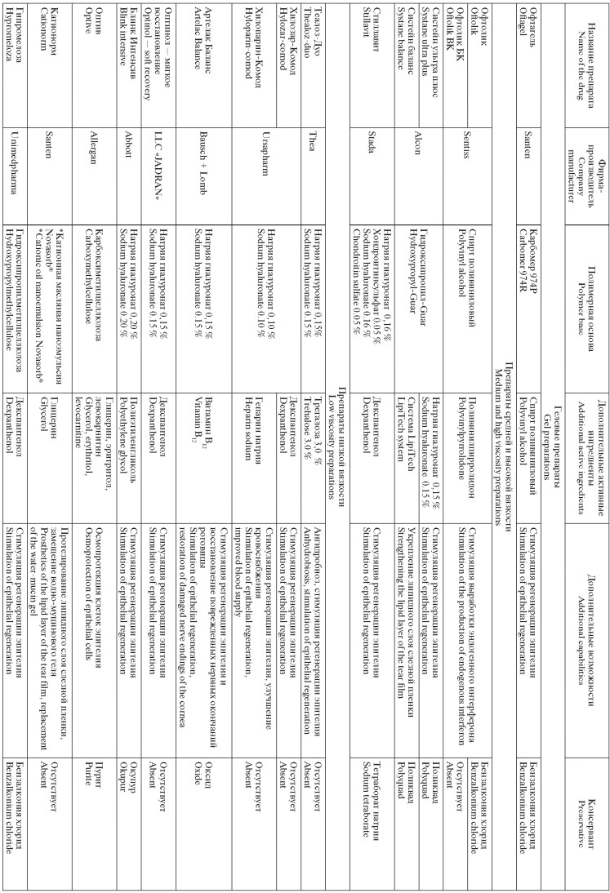

СПИСОК ЛИТЕРАТУРЫ

- Онуфрийчук О.Н., Куроедов А.В. Распространенность синдрома «сухого глаза» в России. Клиническая офтальмология. 2021;21(2):96-102. DOI: 10.32364/2311-7729-2021-21-2-96-102.
- Яни Е.В., Селиверстова К.Е. СЛЕЗОЗАМЕСТИТЕЛИ КОМПЛЕКСНОГО СОСТАВА В ЛЕЧЕНИИ СИНДРОМА «СУХОГО ГЛАЗА». Российский офтальмологический журнал. 2018;11(3):63-69.
- Бржеский В.В., Сомов Е.Е. Диагностика и лечение больных с синдромом «сухого глаза»: Краткое руководство для врачей. – СПб., 2005. – 20 с.
- Клинические рекомендации МЗ РФ «Конъюнктивит» от 21.06.2021 года
- Бржеский В.В. Комбинированные препараты искусственной слезы в лечении больных с синдромом сухого глаза. Российский офтальмологический журнал. 2022;15(2):154-159. https://doi.org/10.21516/2072-0076-2022-15-2-154-159

